PEDIDO DE PROVIDÊNCIAS Nº 612/2023
Recolocação de placa de identificação das ruas, na Rua Luiz de Camões, esquina com a Rua Aluísio de Azevedo, no Bairro Vila Nova.
Solicita-se, após os trâmites regimentais, que seja enviada cópia da presente proposição ao Poder Executivo, para que realize as seguintes providências:

Recolocação de placa de identificação das ruas, na Rua Luiz de Camões, esquina com a Rua Aluísio de Azevedo, no Bairro Vila Nova.

Novo Hamburgo, 03 de março de 2023.

Vereadora Lourdes Valim

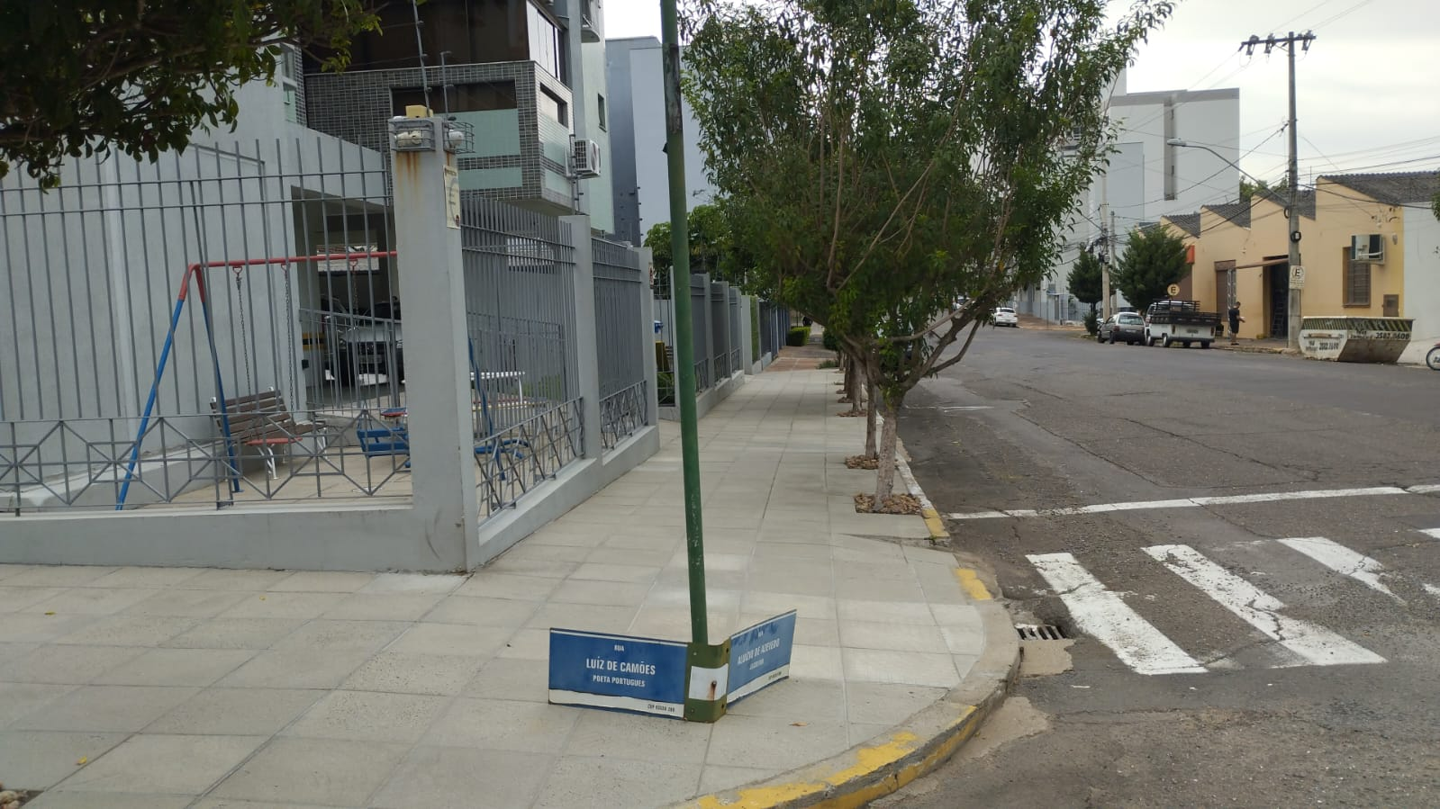
Obs: Redação conforme o original da autora.
/VM

